Приложение №2 к Договору № _____ от «___» ___________ 202__г.

ТЕХНИЧЕСКАЯ СПЕЦИФИКАЦИЯ
(Каска защитная, из пластмассы)
- Общие положения
  - Поставщик обязуется поставить товар Заказчику по адресу: Республика Казахстан, Актюбинская область, производственная база ТОО «Урихтау Оперейтинг» находящаяся в вахтовом поселке Жанажол (расположена на территории Мугалжарского района Актюбинской области Республики Казахстан, удаленного к югу от областного центра г. Актобе на расстоянии 215км) (далее – место поставки) в течение 60 календарных дней с даты подписания Договора.
Описание и требуемые технические, качественные и эксплуатационные характеристики товаров:
  - Поставщик обязан обеспечить требования Заказчика, согласно технической спецификации и Таблицы, указанной в приложении №1 к настоящей технической спецификации.
  - Качество поставляемого Товара должно соответствовать ГОСТам и/или ТУ (в соответствии с разделом 2 настоящей технической спецификации), распространяемым на данный вид товаров, установленным законодательством на территории РК, сертификатам соответствия, а также техническим условиям, принятым на этот вид продукции (сертификаты, паспорта).
  - Поставщик гарантирует качество Товара и срок хранения Товара в течение гарантийного срока, установленного изготовителем со дня подписания акта приема передач к поставленному Товару. В рамках гарантийного срока Поставщик обязуется за свой счет и риск осуществить устранение, бесплатную замену бракованного товара и/или дефектов (либо произвести замену всей партии дефектного Товара при условии, что указанная замена не приведет к ухудшению качества и других характеристик Товара, и будет соответствовать последним разработкам), или не подошедших по размерам Товара в сроки согласно условиям договора.
  - Поставщик обеспечит упаковку (соответствующую тару) всего поставляемого Товара, обеспечивающую сохранность Товара при погрузке и перевозке, чтобы избежать повреждения или потери при нормальных условиях транспортировки и хранения. Стоимость тары, упаковки и маркировки входит в стоимость Товара. Упаковка должна быть промаркирована, в соответствии с установленными требованиями действующего законодательства Республики Казахстан и международных норм.
  - Если при внешнем осмотре полученного товара будут обнаружены видимые дефекты либо несоответствия отдельных частей спецификации, обнаружится, что Товар не качественный или не соответствует стандартам, Заказчик вправе отказаться от приемки Товара, об этом составляется акт, в котором указываются все замеченные недостатки.
  - Все транспортные и другие расходы, связанные с поставкой и возвратом дефектного и/или несоответствующего Товара, оплачиваются Поставщиком.
  - Поставщик гарантирует, что реализованный товар новый (не ранее 2025 года выпуска) и принадлежит ему в праве собственности, не заложен, не арестован, не является предметом спора третьих лиц. Передаваемые по товару документы действительны.
  - В случае обнаружения расхождений по количеству или ассортименту в поставленном Товаре против товаросопроводительных документов на Товар и/или Приложений к Договору, Поставщик обязан по требованию Заказчика, произвести допоставку недостающего количества Товара, соответствующего условиям ТС в сроки согласно условиям договора. При этом Поставщик настоящим подтверждает, что Заказчик освобождается от возмещения расходов, связанных с доставкой Товара.

- Требования к средствам индивидуальной защиты головы
Наименование модели: каска защитная.
Назначение: для защиты головы работающих от механических повреждений, влаги, брызг агрессивных жидкостей, защиты от электрического тока. Защитная каска - средство защиты головы и шейных позвонков от повреждений падающих предметов. Наряду с основной функцией – защитой головы от удара, защитная каска может защищать работающих от механических воздействий, ожогов, от брызг расплавленных материалов или химических веществ, а также от поражения электрическим током при случайном прикосновении к токоведущим частям, обладать морозостойкими свойствами.
Основные параметры и характеристики.
Виды изготавливаемых касок защитных должны соответствовать установленным требованиям, промышленной технологии поузловой обработки, образцом и техническим описанием на модель, утвержденными в установленном порядке.
Эргономические требования.
При разработке касок защитных должны соблюдаться эргономические требования в соответствии с требованиями нормативно-технической документации на конкретный вид касок, утвержденной в установленном порядке.
Для изготовления касок должны применяться материалы, разрешенные на территории РК (Минздравом). Корпус и внутренняя оснастка каски должны изготовляться из нетоксичных материалов, а детали, непосредственно соприкасающиеся с кожей головы, не должны вызывать патологических изменений кожи, должны быть устойчивыми к действию дезинфицирующих средств.
Корпус каски изготовляют сплошным или составным, с козырьком или круговыми полями, без внутренних ребер жесткости. Допускаются внешние ребра жесткости.
Поверхность корпуса должна быть гладкой, без трещин и пузырей, края и кромки должны быть притуплены.
Корпус каски не должен давать искры при ударе по нему металлическим предметом.
Конструкция каски не должна препятствовать ношению корригирующих очков и средств индивидуальной защиты органов зрения.
Конструкция каски должна обеспечивать проветриваемость под касочного пространства. Внутренняя оснастка должна быть съемной, обеспечивать вертикальный безопасный и кольцевой зазоры между оснасткой и корпусом каски.
Несущая лента с внутренней стороны лобной части должна иметь покрытие из натуральной или искусственной кожи, либо другого материала, обладающего гигроскопичностью и удовлетворяющего установленным требованиям.
Вертикальный безопасный зазор должен быть не менее 25 мм. Горизонтальный кольцевой зазор должен быть не менее 5 мм и не более 20 мм. Ширина козырька и полей в передней части - не более 60 мм, угол наклона козырька к горизонтальной плоскости - не более 30°.
Для облегченной каски вертикальный безопасный зазор должен быть не менее 20 мм и не более 30 мм, ширина козырька и полей в передней части - не более 40 мм. Подбородочный ремень должен быть съемным, регулируемым по длине, иметь ширину 15-20 мм. Масса каски с подбородочным ремнем должна быть не более 480 г каски с круговыми полями размеров I и II. Ширина лучей амортизатора должна быть не менее 15 мм.

Техническое описание:
Каска защитная выполнена из твердой оболочки из полиэтилена высокой прочности (HDPE), поликарбоната, пластика. Вес 300–480 гр.
Каска защитная с широкими полями, легкая, каска надежно располагается на голове, с ремешком для предупреждения слета каски, и форма позволяет работать в ограниченных по пространству местах. Вентиляционные отверстия обеспечивают максимальное удобство при использовании. Слоты для крепления наушников и/или лицевого щитка. Плавная регулировка по размеру головы позволяют точно подстроить размер оголовья. Цвет: белый. Температурный диапазон применения от -50°C до +50°C.
Оголовье из текстильных лент полиэтилена низкой плотности (LDPE) на 6 точках крепления. Оголовье оснащено мягким пористым обтюратором, который обеспечивает комфортную носку длительное время. Плавная (с шагом не более 5 мм) регулировка с храповым регулятором быстрого действия по голове от 52 до 62 размера.
Каска должна иметь:
- Регулируемый подбородочный ремешок или храповик для правильного крепления на голове;
- Вставку на лобовой части оголовья из кожи или кожзаменителя;
- Достаточное для вентиляции пространство над головой;
- Карманы для крепления очков, наушников, щитков (при необходимости);
- Суммарную площадь вентиляции – не менее 162 мм²;
- При необходимости контурную маркировку световозвращающей лентой размером: ширина 30,0 мм, длина 400 мм (световозвращающая лента указанных параметров может быть в комплекте с защитной каской и наклеиваться на каску работниками самостоятельно).
Основные характеристики:
- Устойчивость к перфорации конусом с энергией 30Дж.
- Амортизационное усилие, передаваемое каской голове, не более 5 кН, при вертикальном ударе с энергией не менее 50 Дж на корпус каски;
- Электропроводность – менее 1,2 мА при напряжении 1200 В;
- Защита от вертикального удара с энергией не менее 50 Дж (механическая прочность). Не допускается образование сквозных трещин и вмятин на корпусе, выскакивание подвески из кармана корпуса, а также нарушение целостности внутренней оснастки;
- Защита от кратковременного контакта с электропроводниками под напряжением до 440 В;
- Температурный диапазон применения касок от -50°C до +50°C;
- Гарантийный срок годности защитной каски – суммарный срок хранения и эксплуатации. Отсчитывается от даты изготовления и маркируется на внутренней стороне каски или козырька и указывается в паспорте товара, и должен составлять не менее 2 лет.
Цвет: рекомендуемый цвет: корпоративный белый для инженерно-технических работников.

ТРЕБОВАНИЯ К ИЗГОТОВЛЕНИЮ.
1) Каску защитную изготавливают в соответствии с требованиями технической документацией на изделие, с соблюдением требований нормативных правовых актов, действующих на территории РК. Каска защитная имеет основные функции – защита головы от удара, защитная от механических воздействий, ожогов, от брызг расплавленных материалов или химических веществ, поражения электрическим током.
Каска должна выдерживать вертикальный удар с энергией не менее 80 Дж, для облегченной каски - не менее 20 Дж (механическая прочность). Не допускается образование сквозных трещин и вмятин на корпусе, выскакивание подвески из кармана корпуса, а также нарушение целостности внутренней оснастки. При вертикальном ударе с энергией не менее 50 Дж, для облегченной каски - не менее 20 Дж (амортизация) усилие, переданное каской на макет головы, не должно превышать 5 кН. Допускается устанавливать амортизационную способность по замедлению падающего тела, которое не должно превышать 98 Н·м/с. При ударе острым предметом с энергией не менее 30 Дж, для облегченной каски с энергией удара не менее 10 Дж (перфорация) каска должна исключать его касание поверхности макета головы. Корпус каски не должен гореть более 5 с после удаления из пламени газовой горелкой. Под действием воды не должен деформироваться корпус каски и не должны изменяться его прочностные свойства. Корпус каски при соприкосновении с токоведущими деталями должен защищать от поражения электрическим током напряжением 440 В. Прочность соединения деталей внутренней оснастки с корпусом в каждой точке присоединения должна быть не менее 80 Н. Для облегченной каски прочность соединения не менее 40 Н. Корпус каски не должен деформироваться и изменять прочностных свойств после действия на него следующих химических сред: растворов серной кислоты и гидроокиси натрия, трансформаторного масла или других минеральных масел, автомобильного бензина. Конструкцией любых приспособлений, прикрепляемых к каске, должна быть предусмотрена возможность исключения опасности травмирования носителя в случае какого-либо происшествия. В частности, внутри каски не должно быть никаких металлических или иных жестких выступов, которые могли бы стать причиной травм. Швы внутренней оснастки должны быть защищены от истирания. Предусмотренные вентиляционные отверстия в конструкции, должны обеспечить для лучшей вентиляции поступления свежего воздуха под нижние края каски, выход через отверстия в верхней трети корпуса каски.

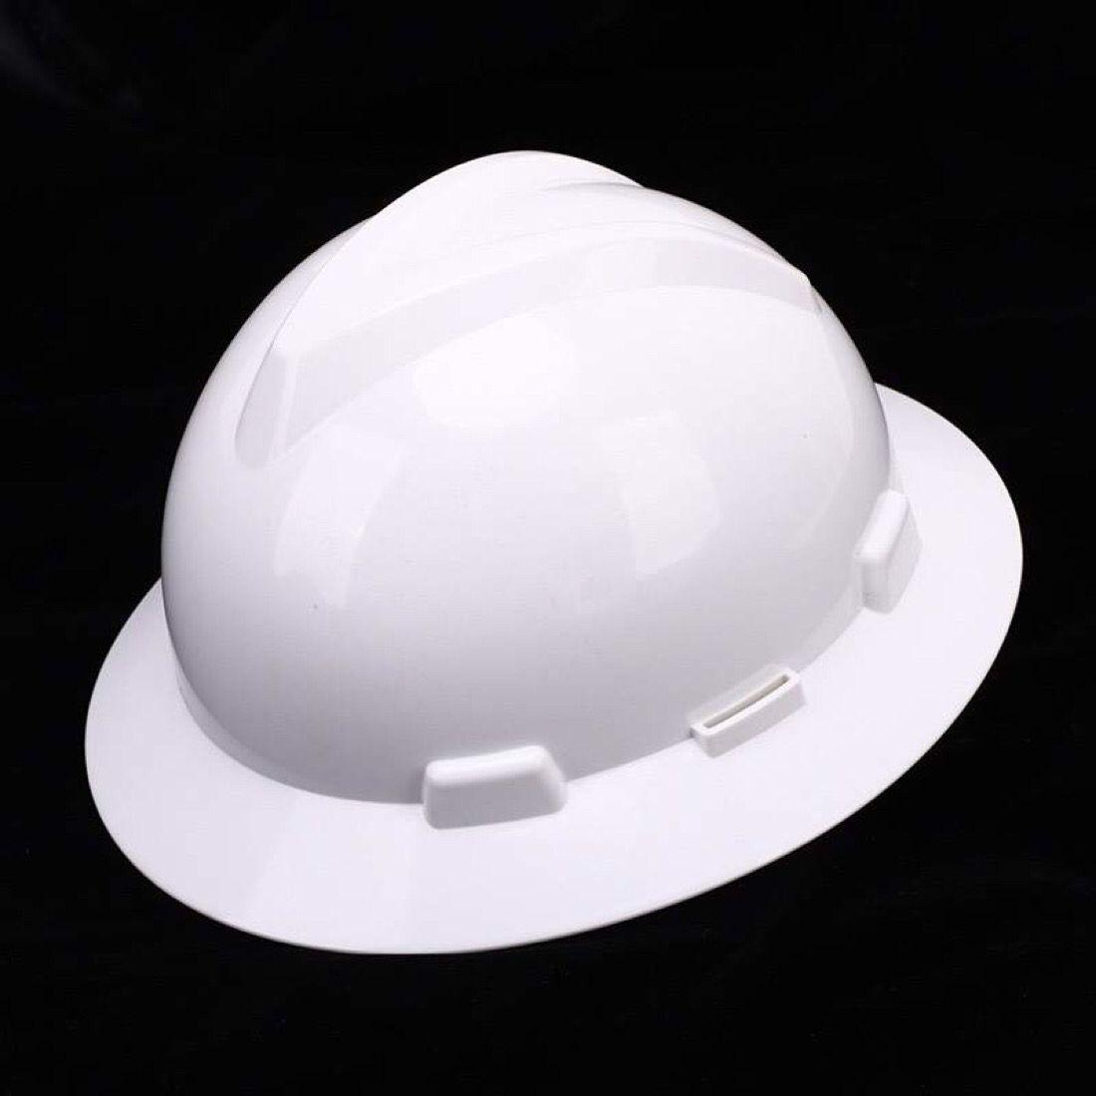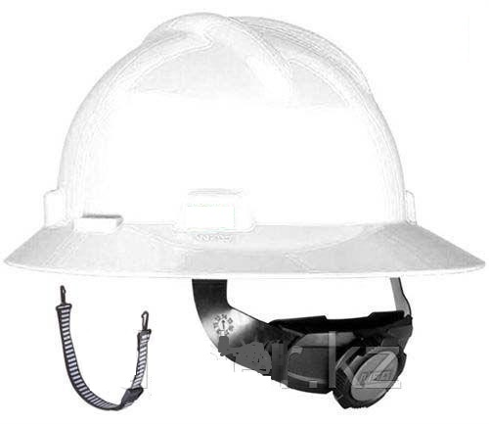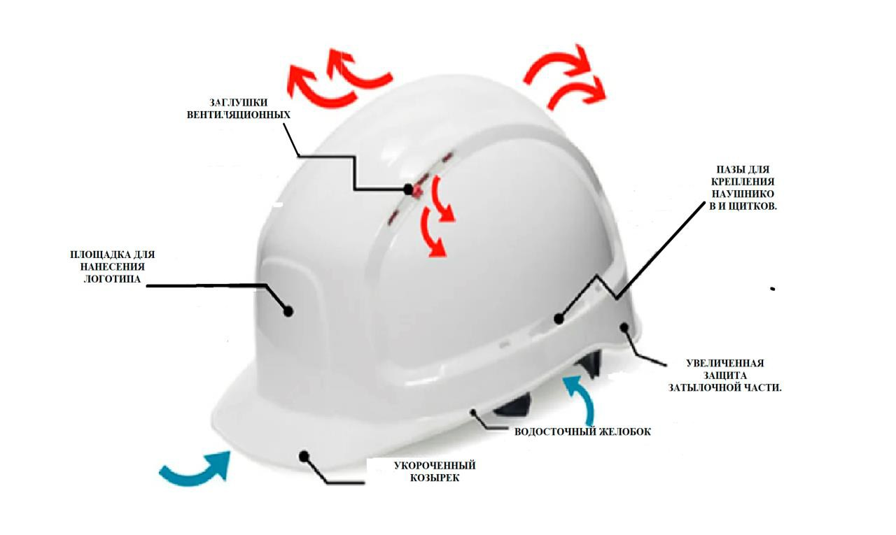

Физико-механические показатели
№  п/п | Наименование материалов | Норма отклонения | Назначение материалов
1 | Твердая оболочка из полиэтилена высокой прочности (HDPE), поликарбоната, пластика. Вес – 350-480гр.  Основные характеристики:  - Устойчивость к перфорации конусом с энергией 30Дж.  - Амортизационное усилие, передаваемое каской голове, не более 5 кН, при вертикальном ударе с энергией не менее 50 Дж на корпус каски;  - Электропроводность – менее 1,2 мА при напряжении 1200 В;  - Защита от вертикального удара с энергией не менее 50 Дж (механическая прочность). Не допускается образование сквозных трещин и вмятин на корпусе, выскакивание подвески из кармана корпуса, а также нарушение целостности внутренней оснастки;  - Защита от кратковременного контакта с электропроводниками под напряжением до 440 В;  - Температурный диапазон применения касок от -50°C до +50°C; | +/- 5 %. | Для изготовления Каски защитной.
Примечание: Основные детали по длине, размерам и детализации согласовывать с заказчиком.

МАРКИРОВКА. УПАКОВКА.
Каждое изделие должно иметь маркировку, которую наносят непосредственно на изделие или на трудноудаляемую этикетку.
Информация должна наноситься любым рельефным способом (в том числе тиснение, шелкография, гравировка, литье, штамповка) либо трудноудаляемой краской непосредственно на изделие или на трудноудаляемую этикетку, прикрепленную к изделию. Допускается нанесение информации в виде пиктограмм, которые могут использоваться в качестве указателей опасности или области применения изделия. Информация должна быть легко читаемой, стойкой при хранении, перевозке, реализации и использовании продукции по назначению в течение всего срока годности, срока службы и (или) гарантийного срока хранения.
Маркировка должна быть разборчивой, легко читаемой и нанесена на поверхность изделия (этикетки), доступную для осмотра без снятия упаковки.
Обозначение защитных свойств, допускается обозначение защитных свойств с указанием класса защиты.
При сдаче Заказчику в обязательном порядке должны предоставить следующую маркировку на товар:
- все каски должны иметь долговечную маркировку, в которой должны содержаться следующие данные:
1) номер стандарта;
2) наименование или идентификатор изготовителя;
3) год и квартал изготовления;
4) тип каски (обозначение, присвоенное изготовителем). Этот тип должен быть указан как на корпусе, так и на внутренней оснастке;
5) размер или диапазон размеров (в сантиметрах). Эта информация должна быть указана как на корпусе, так и на внутренней оснастке;
6) сокращенное название материала корпуса (АБС, ПНД, ПК, ПА и т.д.).
- на каждую каску должна быть нанесена литая, тисненая маркировка или наклеена стойкая этикетка.
- к каждой каске следует прилагать следующие точные и полные сведения:
1) наименование и адрес изготовителя;
2) инструкции или рекомендации по регулировке, надеванию, хранению, применению, чистке, дезинфекции, обслуживанию, поддержанию в рабочем состоянии и хранению. Вещества, рекомендуемые для очистки, поддержания в рабочем состоянии или дезинфекции, не должны неблагоприятным образом воздействовать на каску или обладать каким-либо известным потенциально вредным действием на носителя при применении в соответствии с инструкциями изготовителя;
3) сведения о подходящих дополнительных принадлежностях и соответствующих запасных частях;
4) значение маркировки в соответствии, а также сведения об ограничении использования каски ввиду тех или иных неблагоприятных факторов;
5) указание окончания срока эксплуатации каски и ее комплектующих частей;
6) информация об упаковочном материале, применяющемся при транспортировании касок.
7) эксплуатационная документация, разработанная и утвержденная в установленном порядке.

Обязательное подтверждение товара копией сертификата или декларации соответствия
Наличие индивидуальной упаковки обязательно. Каски должны поставляться потребителю в таре, обеспечивающей их сохранность при транспортировании. Требования к упаковочным материалам и способу упаковки устанавливают в нормативных документах на каски конкретных типов.
Упаковка изделий должна обеспечить сохранность товара при перевозке и хранении. На лицевой стороне каждой упаковки должен быть прикреплен упаковочный ярлык или упаковочный лист с указанием количества и размера упакованных изделий.

ТРЕБОВАНИЯ К БЕЗОПАСНОСТИ.
Каска защитная не должна являться источником возникновения опасных или вредных факторов и причиной несчастных случаев при эксплуатации.
Материалы для изготовления каски защитной, комплектующие изделия и фурнитура должны соответствовать установленным нормативам санитарно-химических, органолептических и токсиколого-гигиенических показателей.
Способы утилизации каски защитной не должны наносить вреда окружающей среде и должны быть определены производителем.

ГАРАНТИЯ ИЗГОТОВИТЕЛЯ.
При соблюдении потребителем требований транспортирования, хранения и указания по эксплуатации на спецодежду устанавливается гарантийный срок:
эксплуатации - в соответствии с отраслевыми нормами, утвержденными в установленном порядке;
хранения - в соответствии с нормативами, установленными в технической документации производителя.

Сертификация изделия на соответствие: ГОСТ 12.4.128-83 ССБТ Каски защитные ОТУ, ТР ТС 019/2011.

Заказчик:  Директор по производству  Исмагулов М.Б.  ___________________ _________ | Поставщик:  ___________________ _________

Таблица №1 к Технической спецификации
№ п/п | Наименование | Краткая характеристика | Кол-во | Ед. изм.
1 | Каска защитная | Каска защитная с широкими полями, легкая, каска надежно располагается на голове, с ремешком для предупреждения слета каски (2- комплекта на одну каску), и форма позволяет работать в ограниченных по пространству местах. Конструкция каски способствуют лучшей мобильности и не мешают нормальному обзору.  Вентиляционные отверстия обеспечивают максимальное удобство при использовании. Слоты для крепления наушников и/или лицевого щитка. Плавная регулировка по размеру головы позволяют точно подстроить размер оголовья (Храповая подвеска). Температурный диапазон применения от -50°C до +50°C. Цвет – белый. | 112 | комплект

Примечание: при поставке Товара Поставщик к каждой единице товара должен приложить паспорт и копию сертификата качества.

Заказчик:  Директор по производству  Исмагулов М.Б.  ___________________ _________ | Поставщик:  ___________________ _________

